Tamagotchi version 2.0

- Un rappel de ce qui a été fait.
- action : manger
- action : aller au toilette
- action : se teindre les cheveux, mais en roux
- action : se reposer
- caractéristique : couleur
- action : se reproduire
- action : exprimer son humeur ex : sauter de joie
- action : voir des amis
- caractéristique : santé, ex : s'il fume sa santé diminue, et sa faim augmente.
- action : Faire du sport : augmente la santé
- action : mourir
- caractéristique : taille ( en cm ou en mètre )
- action : il peut enlever le masque ( caractéristique : masqué ou non )
- caractéristique : espérance de vie
- action : se laver
- Caractéristique : Nom
- Action : Choisir un type ( Tamagotchi de type chien / Chat ... Dragon ) à la création

- Une description des points d'amélioration qui ont été fait.

- Mise en place des classes Héritages.
- Optimisation et allègement de certaine fonction.
- Séparation des textes du corps du code.
- Quelques éléments ajoutés décoratif.

- une description des points qu'il reste à améliorer.

- Finir la séparation complète des textes avec “variable inclus”.
- Création de fonction « action » spécifique à la nature de l’animal.

- un diagramme de classe. ( voir page 2 Tp compte bancaire)

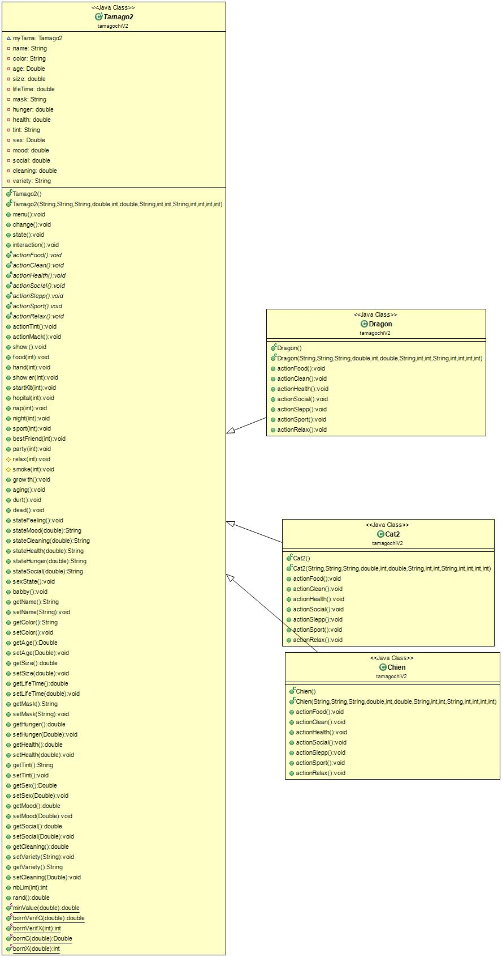

- un lien vers les sources.
https://github.com/Delperie-yann/tamago

